**绝味食品股份有限公司2020春季校招简章**

**WEI来 绝不止步**



**绝味食品股份有限公司**（以下简称“公司”）成立于2005年4月15日，公司业务覆盖全国30个省级市场，初步覆盖香港地区以及新加坡、加拿大等海外市场，并建立起全面覆盖长江流域、珠江流域、黄河流域、松花江流域的20多个大型食品加工生产基地，门店总数超过10000家，员工超4000人，销售规模超过40亿元。2017年3月17日，在上海证券交易所上市（股票代码：603517） 。

公司管理层具有丰富的企业管理经验和十多年的快捷消费行业从业经历；此外，公司不断引入优秀人才，充实专业技术队伍，积极培养内部人才，形成梯次型人才队伍；同时，于2009年组建企业大学“绝味管理学院”，用以负责公司培训体系建设及企业文化建设等工作。 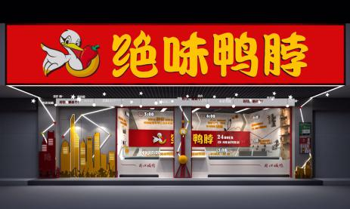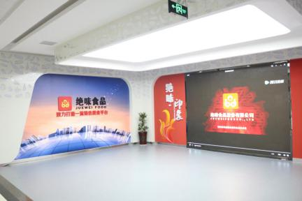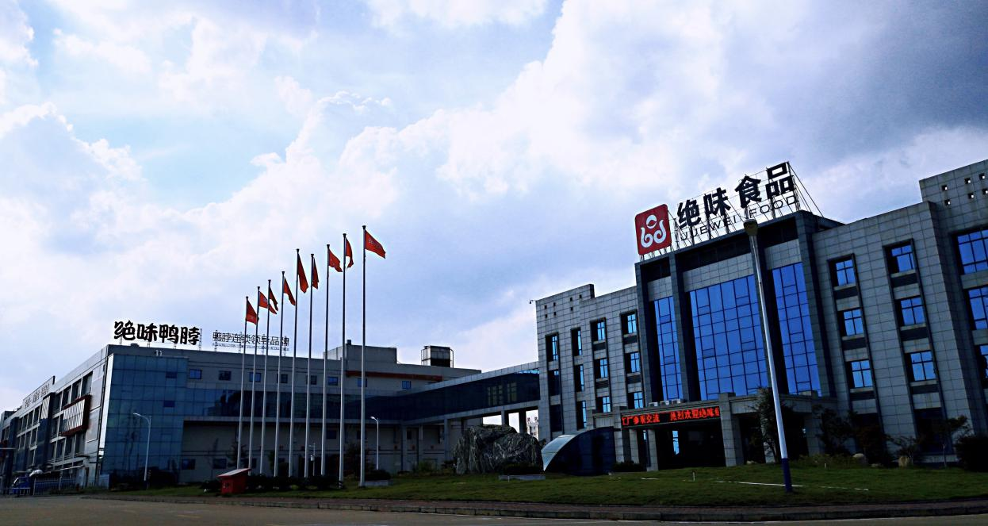

**一、发展历程**

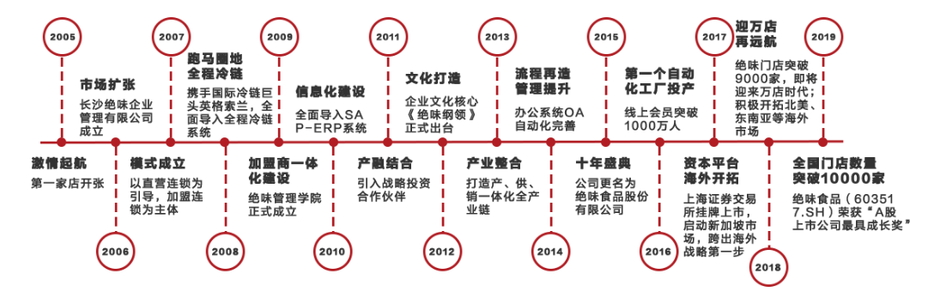

**二、招聘岗位**

|  |  |  |
| --- | --- | --- |
| **序号** | **岗位名称** | **任职要求** |
| 1 | 管培生（信息技术） | 硕士及以上学历，数学\统计学、软件开发专业 |
| 2 | 管培生（人力资源） | 本科及以上学历，人力资源、工商管理专业 |
| 3 | 管培生（数据分析） | 本科或以上学历，数学、统计学、会计学等专业 |
| 4 | 管培生（环保） | 本科及以上学历，环境工程、环境保护与监测、环境规划专业 |
| 5 | 管培生（生产管理） | 本科及以上学历，食品、工商管理、供应链管理、物流等专业 |
| 6 | 管培生（仓储物流） | 本科及以上学历，物流管理、供应链管理 |
| 7 | 管培生（设备） | 本科及以上学历，机械制造、自动化、设备工程、机电一体化 |
| 8 | 管培生（土建安装） | 本科及以上学历应届生，土木工程、工民建筑等建筑专业 |
| 9 | 管培生（工业工程） | 本科及以上学历应届生；工业工程类专业 |
| 10 | 管培生（运营管理） | 本科及以上学历，市场营销、食品科学及管理学相关专业 |
| 11 | 管培生（安装方向） | 本科及以上学历，工民建、电气安装相关专业 |
| 12 | 管培生（市场策划） | 本科及以上学历，市场营销、传播学等相关专业 |
| 13 | 管培生（市场研究） | 本科及以上学历，市场营销、传播学、管理学等相关专业 |
| 14 | 管培生（产品管理） | 本科以上学历，市场营销、食品、工商管理等相关专业 |

**三、培养机制**

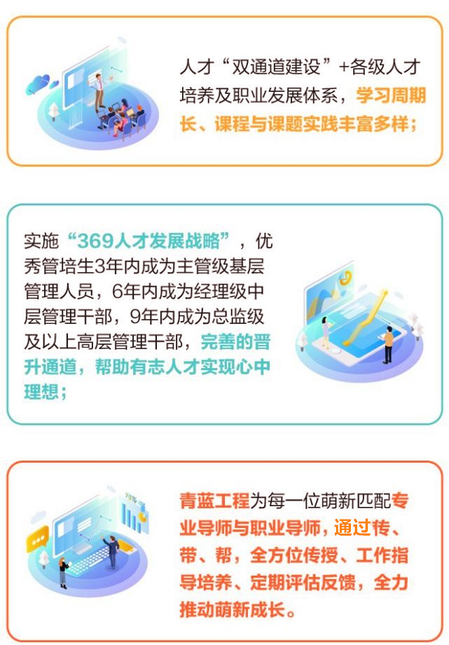****

**四、企业福利**

1、上市公司平台（2017年主板上市）

2、全额缴纳五险一金

3、提供免费工作餐（中餐、晚餐）

4、薪酬水平4000-7000元/月

5、带薪年假+年度体检+节日福利+团建活动+生日福利+年终奖金

6、长沙落户可享受青年人才补助政策500元/月补贴及购房优惠

**五、简历投递**

邮箱投递：**202187005@qq.com**

【邮件标题及简历文件名：姓名+面试岗位方向】  
QQ校招群咨询：965815742

**六、联系我们**

官网地址：https://www.juewei.cn/

绝味总部地址：湖南省长沙市芙蓉区长沙晚报15层